4.1系统数据归档问题。4.1系统两个数据库AMDB，AMDB_Archive。之前为了补发19年数据，将config.parameter表parm_value改成-360。现将parm_value改成-30并执行归档作业ThreeMonthHistoryArchive。现在存在的问题是：归档之后，原来补发的数据(在AMDB上)全部被删除，没有进入AMDB_Archive数据库。

根据执行作业前备份的数据库查看，数据库中缺失的数据在AMDB_Archive中表为null，补发的数据数据原本存在AMDB库，执行归档作业后，补发的这些数据全部被删除没有进入AMDB_Archive。

例如晶宇光电（厦门）有限公司11月8日的数据。执行作业前，补发的数据存在AMDB。

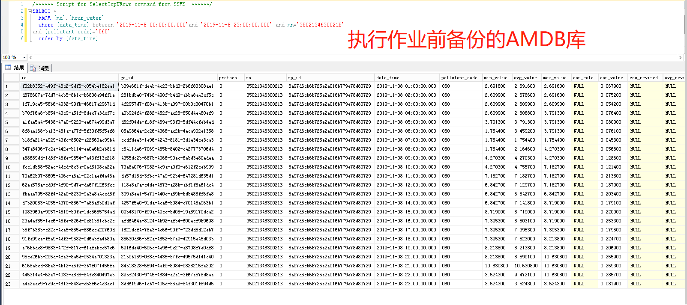

执行归档作业后：AMDB查无数据，AMDB_Archive为null

